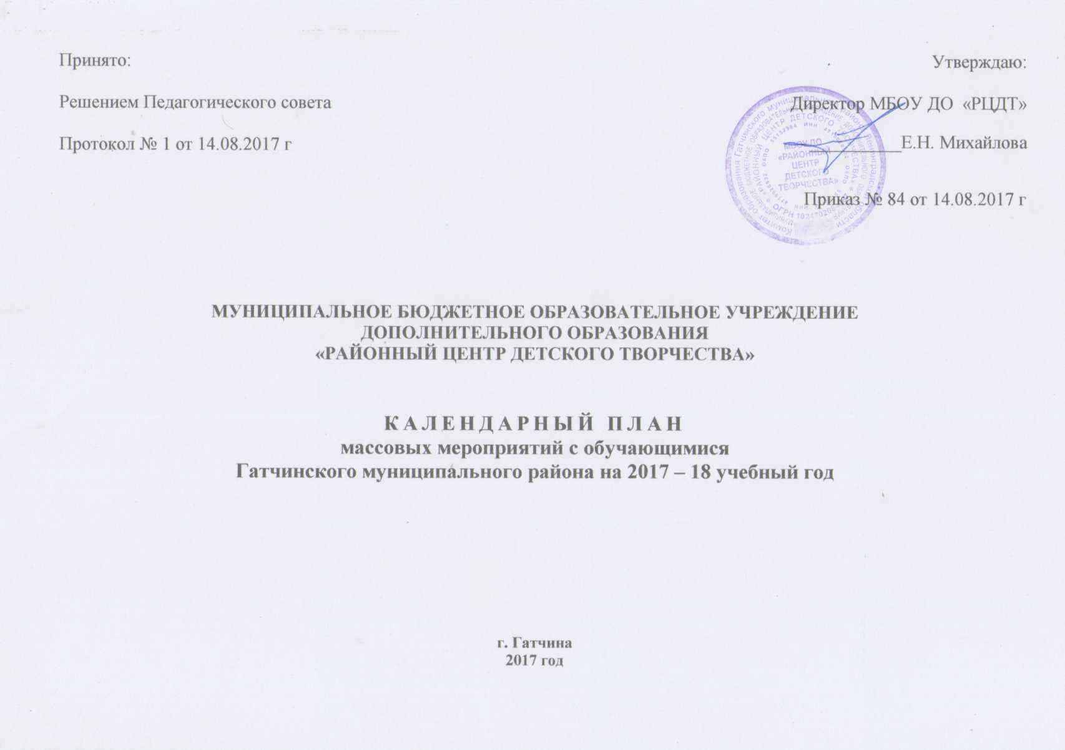

План основных муниципальных мероприятий на 2017 -2018 учебный год

№ п/п | Наименование мероприятия | Дата и время проведения | Место проведения | Ответственный
МЕРОПРИЯТИЯ ПРИОРИТЕТНОГО НАЦИОНАЛЬНОГО ПРОЕКТА «ОБРАЗОВАНИЕ»
1 | Муниципальный этап конкурса юных экскурсоводов музеев образовательных учреждений в рамках Всероссийского туристско-краеведческого движения «Отечество» | февраль | МБОУ ДО «РЦДТ» | Яковлева О.В.  Михайлова Е.Н.
2 | Участие в Областном этапе конкурса юных экскурсоводов музеев образовательных учреждений в рамках Всероссийского туристско-краеведческого движения «Отечество» | Февраль-март | ГОУ ДО «Центр «Ладога» | Зубова А.Л.  Пономарева Е.В.
3 | Участие в Областном этапе конкурса детского творчества по безопасности дорожного движения «Дорога и мы» | Март-апрель | ГОУ ДО «Центр «Ладога» | Михайлова Е.Н.
 | МЕРОПРИЯТИЯ НА ПРЕМИЮ ГУБЕРНАТОРА ЛЕНИНГРАДСКОЙ ОБЛАСТИ ДЛЯ ТАЛАНТЛИВОЙ МОЛОДЕЖИ
4 | Участие в областном конкурсе проектной деятельности детского декоративно- прикладного искусства и изобразительного творчества УДОД | Февраль | ГОУ ДО «Центр «Ладога» | Калмыкова Н.Н.
5 | Участие в Областном конкурсе «Юный журналист» | Февраль | ГОУ ДО «Центр «Ладога» | Кудряшова М.И.
6 | Муниципальный конкурс «Юный журналист» | Январь- февраль | МБОУ ДО «РЦДТ» | Яковлева О.В.  Михайлова Е.Н.
 | МЕРОПРИЯТИЯ ГОС ПРОГРАММЫ ЛЕН ОБЛАСТИ «СОВРЕМЕННОЕ ОБРАЗОВАНИЕ ЛЕНИНГРАДСКОЙ ОБЛАСТИ»
7 | Участие в межрегиональных соревнованиях «Школа безопасности», «Юный спасатель» | Май-июнь | ГОУ ДО «Центр «Ладога» | Дрожжина О.В.  Миллер К.В.
8 | Участие в «Школе безопасности» | Апрель-май | ГОУ ДО «Центр «Ладога» | Миллер К.В.  Моисеев В.В.
9 | Участие в муниципальных соревнованиях «Школа безопасности» и «Зарница» | В теч.года | МБОУ ДО «РЦДТ» | Шаляпин Е.Н.
 | МЕРОПРИЯТИЯ ПО НАПРАВЛЕННОСТЯМ
 | 1. ТУРИСТСКО- КРАЕВЕДЧЕСКАЯ НАПРАВЛЕННОСТЬ
10 | Муниципальный этап конкурса творческих исследовательских работ в рамках Всероссийского туристско-краеведческого движения «Отечество» (заоч.этап) | октябрь | МБОУ ДО «РЦДТ» | Яковлева О.В.  Михайлова Е.Н.
11 | Муниципальный этап конкурса творческих исследовательских работ в рамках Всероссийского туристско-краеведческого движения «Отечество» (очный этап) | октябрь | МБОУ ДО «РЦДТ» | Яковлева О.В.  Михайлова Е.Н.
12 | Участие в Областном этапе конкурса творческих исследовательских работ в рамках Всероссийского туристско-краеведческого движения «Отечество» (заочный этап) | ноябрь | МБОУ ДО «РЦДТ» | Яковлева О.В.  Михайлова Е.Н.
13 | Участие в Областном этапе конкурса творческих исследовательских работ в рамках Всероссийского туристско-краеведческого движения «Отечество» (очный этап) | декабрь | МБОУ ДО «РЦДТ» | Яковлева О.В.  Михайлова Е.Н.
14 | Муниципальный конкурс фоторабот и видеофильмов учащихся «Знаю я, есть края…» | октябрь | МБОУ ДО «РЦДТ» | Яковлева О.В.  Михайлова Е.Н.
 | 2.ТЕХНИЧЕСКАЯ НАПРАВЛЕННОСТЬ
15 | Участие в ХХIV зимних соревнованиях по судомоделизму среди обучающихся Лен. Области, посвященные памяти Д.Г.Блоштейна | февраль | ГОУ ДО «Центр «Ладога» | Демьянов И.В.  Анохин В.Г.
16 | Участие в Областной выставке – конкурсе детского технического творчества | Март-апрель | ГОУ ДО «Центр «Ладога» | Демьянов И.В.  Анохин В.Г.
17 | Муниципальный этап Областной выставки - конкурса детского технического творчества | март | МБОУ ДО «РЦДТ» | Яковлева О.В.  Михайлова Е.Н.
18 | Муниципальный конкурс изобретательских идей среди обучающихся ОУ | март | МБОУ ДО «РЦДТ» | Яковлева О.В.  Михайлова Е.Н.
19 | Участие в Областном фотоконкурсе «Юность России» | Март-апрель | ГОУ ДО «Центр «Ладога» | Михайлова Е.Н.
20 | Муниципальный этап Всероссийского конкурса юных фотолюбителей «Юность России» | апрель | МБОУ ДО «РЦДТ» | Яковлева О.В.  Михайлова Е.Н.
21 | Участие в 81-х соревнованиях по авиамоделизму среди обучающихся Лен области по свободнолетающим моделям | июнь | п. Сиверский  МБОУ ДО «РЦДТ» | Демьянов И.В.  Анохин В.Г.
22 | Муниципальные авиамодельные соревнования Гатчинского района по гоночным моделям | Декабрь-январь | МБОУ ДО «РЦДТ»  г. Гатчина | Яковлева О.В.  Демьянов И.В.
23 | Открытые Областные соревнования Ленинградской области по метательным моделям планеров | Февраль | МБОУ ДО «РЦДТ»  п.Сиверский | Демьянов И.В.  Анохин В.Г.
 | 3. ХУДОЖЕСТВЕННАЯ НАПРАВЛЕННОСТЬ
24 | Муниципальный этап конкурса юных исполнителей литературно-поэтических, литературно-музыкальных произведений и инсценированной песни «Я люблю тебя, Россия» | ноябрь | МБОУ ДО «РЦДТ» | Яковлева О.В.  Михайлова Е.Н.
25 | Участие в муниципальном конкурсе детского творчества «Царство природы» | октябрь | МБОУ ДО «ГДДТ» | Калмыкова Н.Н.  Лазаревич Т.И.
26 | Участие в Районной выставке-конкурсе «Я рисую Петербург» | октябрь | МБОУ ДО «ГЦДОД» | Калмыкова Н.Н.  Лазаревич Т.И.
27 | Участие в Районной выставке - конкурсе творческих работ педагогов учреждений дополнительного образования «Творчество и фантазия» | Ноябрь- декабрь | МБОУ ДО «ГДДТ» | Калмыкова Н.Н.  Лазаревич Т.И.
28 | Муниципальная Творческая смена «Арт-дизайн» - мастер-классы по декоративно- прикладному и изобразительному творчеству | Февраль-март | МБОУ ДО «РЦДТ» | Михайлова Е.Н.
29 | Участие в Районном конкурсе методической продукции педагогов дополнительного образования | январь | МБОУ ДО «ГДДТ» | Калмыкова Н.Н.  Демьянов И.В.
30 | Участие в Районном конкурсе научно-исследовательских, проектно-исследовательских и творческих работ учащихся «Мир вокруг нас» | февраль | МБОУ ДО «ГЦДОД» | Сурнина М.Р.  Демьянов И.В.
31 | Участие в Районном фестивале детских театральных коллективов «Театральные подмостки» | февраль | МБОУ ДО «ГДДТ»  МБОУ ДО «ГЦДОД» | Свириба Л.А
32 | Муниципальный этап выставки-конкурса декоративно-прикладного и изобразительного творчества «Золотые ручки» | апрель | МБОУ ДО «РЦДТ» | Яковлева О.В.  Михайлова Е.Н.
33 | Участие в Областной выставке- конкурсе декоративно-прикладного и изобразительного творчества «Золотые ручки» | май | ГОУ ДО «Центр «Ладога» | Михайлова Е.Н.  Калмыкова Н.Н.
 | 4. ЭКОЛОГИЧЕСКАЯ НАПРАВЛЕННОСТЬ
34 | Участие в Муниципальном этапе регионального конкурса детских рисунков «Экология глазами детей» | февраль | МБОУ ДО «ГЦДОД» | Калмыкова Н.Н.  Лазаревич Т.И.
35 | Муниципальный этап XXII регионального конкурса экологических рисунков и плакатов «Природа – дом твой. Береги его!» | март | МБОУ ДО «РЦДТ» | Калмыкова Н.Н.  Михайлова Е.Н.
36 | Участие в Муниципальном этапе Всероссийского конкурса детско-юношеского творчества по пожарной безопасности «Спасём мир от пожаров» в рамках ПНПО | март | МБОУ ДО «ГЦДОД» | Калмыкова Н.Н.  Лазаревич Т.И.
37 | XXI I Международный и межрегиональный молодёжный БИОС-форум и БИОС- олимпиада 2017 | Сентябрь |  | Калмыкова Н.Н.  Лазаревич Т.И.
38 | Межрегиональный конкурс рисунков, плакатов, литературных творческих работ «Школьная экологическая инициатива» | Декабрь, Февраль |  | Калмыкова Н.Н.  Лазаревич Т.И.
 | 5. СОЦИАЛЬНО – ПЕДАГОГИЧЕСКАЯ НАПРАВЛЕННОСТЬ
39 | Участие в Муниципальном этапе областного конкурса детского творчества по безопасности дорожного движения «Дорога и мы» | март | МБОУ ДО «ГДДТ» | Калмыкова Н.Н.  Лазаревич Т.И..
40 | Участие в областном конкурсе «Юный журналист» | февраль | ГОУ ДО «Центр «Ладога» | Кудряшова М.И.
41 | Муниципальный конкурс «Юный журналист» | февраль | МБОУ ДО «РЦДТ» | Яковлева О.В.  Михайлова Е.Н.
42 | Участие в областном фотоконкурсе «Юность России» | апрель | ГОУ ДО «Центр «Ладога» | Калмыкова Н.Н.  Лазаревич Т.И.
43 | Муниципальный этап фотоконкурса «Юность России» | апрель | МБОУ ДО «РЦДТ» | Яковлева О.В.  Михайлова Е.Н.

